ESCOLA MUNICIPAL DE EDUCAÇÃO BÁSICA AUGUSTINHO MARCON.
CATANDUVAS, JUNHO DE 2021.
DIRETORA: TATIANA BITTENCOURT MENEGAT.
ASSESSORA TÉCNICA PEDAGÓGICA: MARISTELA APª. BORELLA BARAÚNA.
ASSESSORA TÉCNICA ADMINISTRATIVA: MARGARETE PETTER DUTRA.
PROFESSORA: MARLI MONTEIRO DE FREITASS
ALUNO (A): _____________________________________________
DISCIPLINA: ARTE.
TURMA: 4º ANO.

AULA 16 -SEQUÊNCIA DIDÁTICA - ARTE – 07/06 A 11/06/2021.

CONTEÚDO: ESCULTURA

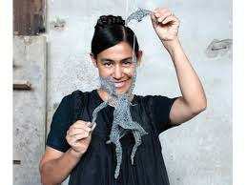

Sandra Guinle nasceu no interior de são Paulo, na cidade de Monte Mor. Neta de índios e filha de artesã, a artista diz que saiu do mato, mas o mato nunca saiu dela. Utilizando o bronze e o barro como matérias principais em suas obras, a artista refaz a própria infância e a de muitas outras crianças de sua época.
Sandra Guinle é considerada uma das três mulheres mais influentes no campo das artes no país, título dado pela gazeta mercantil, jornal do Brasil e revista Forbes. Detém também a posição de uma das embaixadoras culturais do rio de janeiro em função dos serviços sociais e culturais destinados às comunidades carentes (Guinle, 2011).

Esculturas de Sandra Guinle

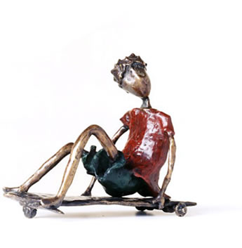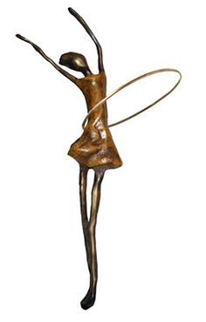

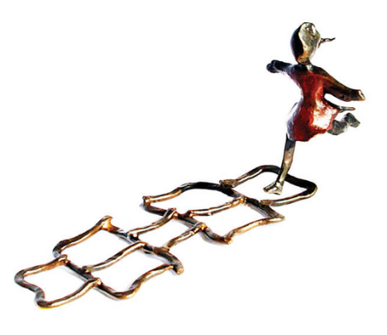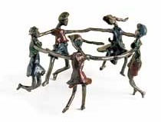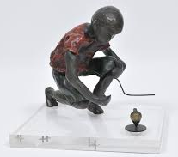

1 - Atividade: Façar uma escultura de alguma brincadeira que você brinca ou já tenha brincado. Se inspirando nas imagens acima. Registre por foto a escultura e envie no particular da professora …Agora é com você!!! Bom trabalho!

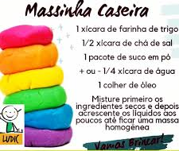
Sugestão: Receita de massinha para você fazer sua escultura, também pode usar Bombril.

Observação: Se você não tiver o suco não precisa por.

